Tillsynsbegäran – information om höga naturvärden och fridlysta arter i avverkningsanmälan A 28971-2021 i Krokoms kommun
Detta dokument behandlar höga naturvärden i avverkningsanmälan A 28971-2021 i Krokoms kommun. Denna avverkningsanmälan inkom 2021-06-11 och omfattar 5,7 ha.
Vi begär härmed att Skogsstyrelsen fattar beslut enligt miljöbalken som säkerställer att skogens höga naturvärden bevaras samt säkerställer att EU-lagstiftning efterlevs och att artskyddsbrott förhindras. Vi önskar även ta del av de ställningstaganden och beslut som myndigheterna meddelar till följd av aktuell avverkningsanmälan och föreningens inlaga (se 34 § förvaltningslagen).
Nedan beskrivs fynd av naturvårdsarter och fridlysta arter som gjorts i det avverkningsanmälda området. I BILAGA 1 finns artfakta om rödlistade arter.

Naturvårdsarter
I avverkningsanmälan har följande 11 naturvårdsarter hittats: doftticka (VU, §8), kristallticka (VU), norsk näverlav (VU), rynkskinn (VU), gränsticka (NT), lunglav (NT), skrovellav (NT), solfjäderlav (NT), stjärntagging (NT), ullticka (NT) och skruvkällmossa (S). Av dessa är 10 rödlistade. För rödlistade arter har rödlistekategorin angivits inom parentes. Arter som är signalarter enligt Skogsstyrelsen har markerats med (S). För fridlysta arter anges även paragrafen i Artskyddsförordningen som arten är fridlyst enligt.
De påträffade naturvårdsarterna är ett tydligt kvitto på att detta rör sig om en skog med höga naturvärden. I Figur 1 visas en karta över det avverkningsanmälda området, där samtliga fyndplatser för naturvårdsarter som finns registrerade på Artportalen har markerats.
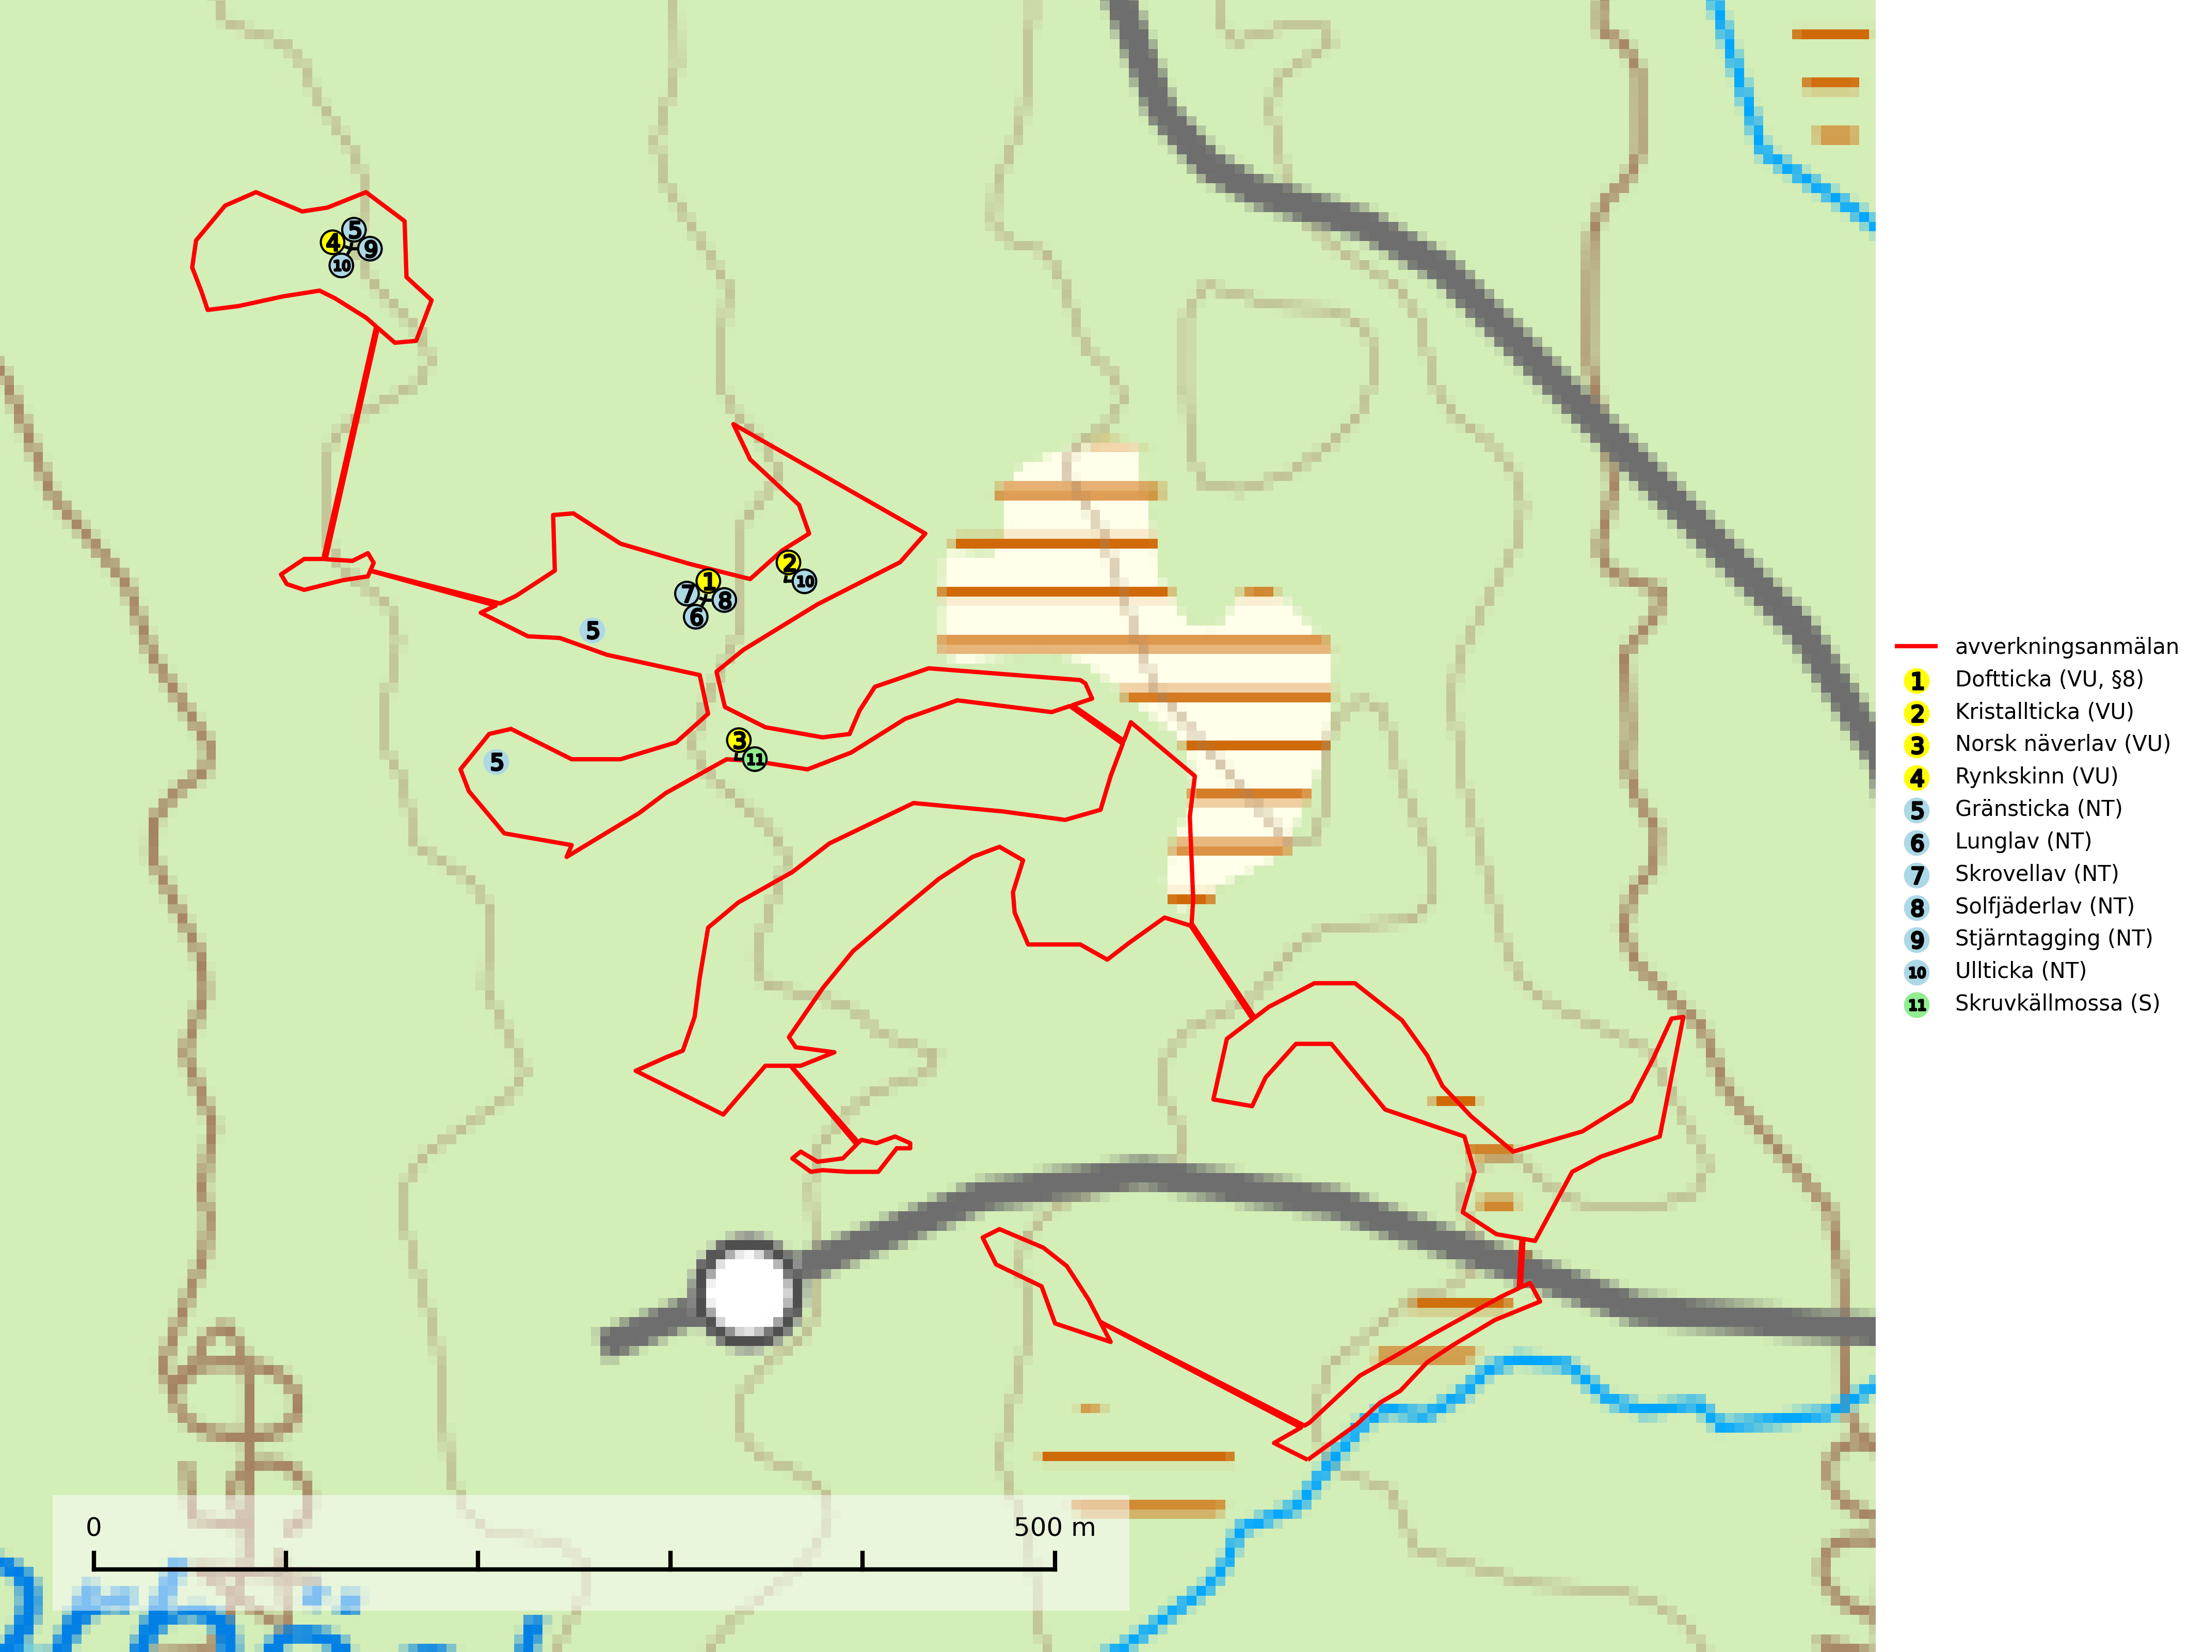
Figur 1. Fyndplatser för naturvårdsarter i det avverkningsanmälda området (röd linje). Markörer utan svart kant är placerade på fyndplatsen. Markörer med svart kant är placerade vid sidan av fyndplatsen och har ett svart streck som visar fyndplatsens exakta position. Kartans mittpunktskoordinat är N 7043536, E 457466 i SWEREF 99 TM.
Gränsticka (NT) är en mycket bra signalart inom hela sitt utbredningsområde. Den är huvudsakligen knuten till restbestånd av barrnaturskog och förekommer med ett tydligt optimum i orörda eller måttligt påverkade gamla granskogar där det föreligger långvarig kontinuitet av grov död ved. Lokaler som hyser arten, speciellt i mellersta och södra Sverige, bör undantas från skogsbruk (SLU Artdatabanken, 2024; Nitare & Skogsstyrelsen, 2019).
Kristallticka (VU) är en mycket krävande art som växer i urskogsartade barrnaturskogar där det finns rikligt med grov död ved i olika nedbrytningsstadier. Den är placerad högst upp i Skogsstyrelsens värdepyramid för bedömning av skog med höga naturvärden och är en av våra främsta naturvärdesindikatorer på skyddsvärda barrnaturskogar. Alla skogsskötselåtgärder på eller i omedelbar närhet av lokalerna påverkar arten negativt liksom den minskande andelen död ved i kulturskogarna (SLU Artdatabanken, 2024; Nitare & Skogsstyrelsen, 2019).
Lunglav (NT) är en av vårt lands främsta signalarter som överallt indikerar gamla lövträd, skogsbestånd med höga naturvärden och ekosystem med lång skoglig kontinuitet. Lokalt kan förekomsten vara mycket riklig men den hittas nästan enbart i gamla och ej slutavverkade skogar. Artens samtliga förekomster bör uppmärksammas från naturvårdssynpunkt, då många lokaler även hyser andra ovanliga och rödlistade arter. Rikliga förekomster bör skyddas med biotopskydd, frivilliga avsättningar eller reservat. Det finns ett antal sällsynta lavparasiter som växer på lunglav: lunglavsknapp (VU), skrovelmössing (DD), lunglavshårprick (DD), Calycina alstrupii (NA) och Chalara lobariae (NA) (SLU Artdatabanken, 2025; SLU Artdatabanken, 2024; Nitare & Skogsstyrelsen, 2019).
Norsk näverlav (VU), rödlistad som sårbar, är en suboceanisk art och påträffas bara i områden med hög och jämn luftfuktighet. Den växer i fuktiga granskogar, främst på stammar eller grenar av äldre björkar och granar. Arten är placerad i toppen av Skogsstyrelsens värdepyramid för bedömning av skog med höga naturvärden och försvinner eller missgynnas starkt vid all form av avverkning på eller i anslutning till lokalerna. Norsk näverlav har en hög andel av sin världspopulation i Norge och Sverige vilket medför ett särskilt ansvar för arten (Nitare & Skogsstyrelsen, 2019; SLU Artdatabanken, 2024).
Rynkskinn (VU), rödlistad som sårbar, är en vednedbrytare som växer på grova granlågor och ingår i en karaktäristisk association av vedsvampar knutna till urskogsartade barrskogar. Den har klassificerats som en “urskogsindikator” och är placerad i toppen av Skogsstyrelsens värdepyramid för bedömning av skog med höga naturvärden. Allt tyder på att rynkskinn är mycket känslig för skogliga ingrepp (Nitare & Skogsstyrelsen, 2019; SLU Artdatabanken, 2024).
Skrovellav (NT) växer på gamla lövträd och på klippor i gamla skogar med hög och jämn luftfuktighet. Slutavverkning av kontinuitetsskog utgör det största hotet och lavens fortsatta förekomst bör säkerställas genom att lokaler med äldre skog skyddas. I områden med mycket hög luftfuktighet kan man på bålen av skrovellav finna en sällsynt parasitsvamp med rödbruna apothecier, skrovellavsknapp Plectocarpon scrobiculatae (EN) (SLU Artdatabanken, 2024; Nitare & Skogsstyrelsen, 2019).
Stjärntagging (NT) signalerar inom hela sitt utbredningsområde höga naturvärden. Svampen är uttorkningskänslig och beroende av ett oförändrat fuktigt mikroklimat. Den är även beroende av en ständig tillgång på död ved i olika nedbrytningsstadier, dock ej nödvändigtvis grova träd. Tidigare påverkan på miljön måste dock ha varit så skonsam att det naturliga skogsekosystemet till stora delar har bevarats. Minskningstakten för den svenska populationen bedöms vara nära gränsvärdet för Sårbar (VU) (SLU Artdatabanken, 2024; Nitare & Skogsstyrelsen, 2019).
Ullticka (NT) är knuten till restbestånd av barrnaturskog och förekommer med ett tydligt optimum i orörda eller måttligt påverkade gamla granskogar där det föreligger viss kontinuitet av grov död ved. Ullticka är en bra signalart inom hela sitt utbredningsområde och i södra Sverige är den sällsynt och en god signalart för skyddsvärda granskogsmiljöer. Den hotas av avverkning och fragmentering av naturskog och äldre granskog med lång trädkontinuitet. På ullticka kan ibland ulltickeporing (VU) påträffas - det är en sällsynt ticka som nyligen delats upp i tre olika arter: Skeletocutis brevispora (ulltickeporing), Skeletocutis delicata och Skeletocutis exilis. De två sistnämnda arterna står för närvarande (2020) som ej bedömda i rödlistan (SLU Artdatabanken, 2024; Nitare & Skogsstyrelsen, 2019; Miettinen & Niemelä, 2018).

Fridlysta arter
Följande fridlysta arter har sina livsmiljöer och växtplatser i den avverkningsanmälda skogen: doftticka (VU, §8).
Doftticka (VU, §8) är rödlistad som sårbar (VU) och fridlyst enligt 8§ artskyddsförordningen. Den är även globalt rödlistad som Nära hotad (NT) vilket innebär att Sverige har ett internationellt ansvar för arten. Doftticka är beroende av hög och jämn luftfuktighet i gamla, ostörda skogsmiljöer och är känslig för snabba förändringar av ljus-/vindförhållanden eller uttorkning. Dofttickan är placerad i toppen av Skogsstyrelsens värdepyramid för bedömning av skog med höga naturvärden och signalerar alltid gamla sälgar och skogsområden med höga naturvärden. Avverkning av värdträd (främst sälg) utgör det största hotet och när gamla och olikåldriga skogar med sälg avverkas försvinner oftast sälgen. Dofttickan har minskat med ca 30 % under de senaste 30 åren (IUCN Redlist, 2024; Nitare & Skogsstyrelsen, 2019; SLU Artdatabanken, 2024).

BILAGA 1 – Rödlistade arter

Lunglav – ekologi samt krav på livsmiljön
Lunglav (NT) är en av vårt lands främsta signalarter som överallt indikerar gamla lövträd, skogsbestånd med höga naturvärden och ekosystem med lång skoglig kontinuitet. Lokalt kan förekomsten vara mycket riklig men den hittas nästan enbart i gamla och ej slutavverkade skogar. Artens samtliga förekomster bör uppmärksammas från naturvårdssynpunkt, då många lokaler även hyser andra ovanliga och rödlistade arter. Rikliga förekomster bör skyddas med biotopskydd, frivilliga avsättningar eller reservat (SLU Artdatabanken, 2024; Nitare & Skogsstyrelsen, 2019).
På lunglav kan man sällsynt finna små svarta skivlika bildningar som liknar apothecier men som är en parasitisk svamp, Lunglavsknapp Plectocarpon lichenum (VU). Det finns ytterligare ett antal parasiter vilka bara förekommer på lunglav: Skrovelmössing Dactylospora lobariella (rödlistad som Kunskapsbrist DD) och Lunglavshårprick Niesslia lobariae (rödlistad som Kunskapsbrist DD). Skrovelmössing (DD) har små svarta apothecier och bruna, 1-septerade sporer och Lunglavshårprick (DD) har brunhåriga perithecier och färglösa, 1-septerade sporer. Nyligen har ytterligare två lavparasiter påträffats i Sverige som växer på lunglav: Calycina alstrupii (NA) och Chalara lobariae (NA) (SLU Artdatabanken, 2025; SLU Artdatabanken, 2024; Nitare & Skogsstyrelsen, 2019).

Referenser – lunglav
Nitare, J. och Skogsstyrelsen, 2019. Skyddsvärd skog – Naturvårdsarter och andra kriterier för naturvärdesbedömning. Skogsstyrelsen.
SLU Artdatabanken, 2024. Artfaktablad. Naturvård – artfakta. SLU Artdatabanken, Uppsala.
SLU Artdatabanken, 2025. Över 20 nya lavparasiter för Sverige. https://www.slu.se/artdatabanken/arter-och-natur/artiklar/over-20-nya-lavparasiter-for-sverige/

